台北市立松山高中103學年度第1學期第一次段考高三物理科試題

※熱功當量J＝4.18J/cal　　　　　大氣壓力1atm＝1.01×105N/m2

波茲曼常數k＝1.38×1023J/K　　　理想氣體常數R＝8.31J/mol．K

水的汽化熱＝540cal/g 水的熔化熱＝80cal/g

※請將正確答案畫在答案卡上

1. 單選題（每題4分，共60分，答錯不倒扣）
2. 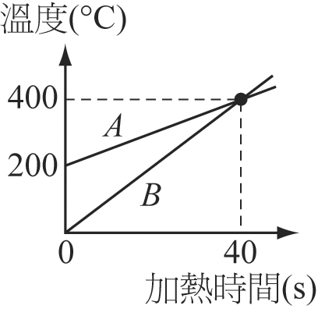花蓮奇美部落的原住民有一種相當特殊的「石煮烹調法」，先以檳榔樹的葉籜做成簡單的容器來裝水，再將石頭在火堆中加熱後投入水中便可使水沸騰。容器（熱容量可以忽略）中裝有20℃的水600公克，每個石頭的熱容量皆為40卡／℃，投入水中之前均為350℃，若加入 6 個石頭，將會有多少水蒸氣產生？（設過程無熱散失，且不考慮水的蒸發現象）(A)22　(B)25　(C)28　(D)31　(E)35公克。
3. 小松將、兩金屬以相同的熱源加熱所得的關係如右圖所示，設與的質量均為0.25 kg，熱源的供熱效率為100 cal/s。如果想要將、混合製成比熱為0.05 cal/g°C的合金時，與的質量比為若干？　(A)3：1　(B)1：3　(C)2：3　(D)3：2　(E)5：4。
4. 在0℃時一金屬線長為60公分，將其彎成一圓圈，留一空隙為1.0公分，此時金屬線的線密度為 $μ_{0}$。將此金屬圓圈之溫度均勻加熱後升高100℃，此時空隙之距離增為1.002公分，金屬線的線密度變為 $μ$。試求 $\frac{μ-μ_{0}}{μ_{0}}$ 為多少？ (A) −0.002　(B) −0.004　(C) −0.006　(D) $-2×{10}^{-5}$　(E) $-4×{10}^{-5}$。
5. 如右圖所示，在水面 *xy* 坐標上的 *y* 軸上有兩個完全相同的點波源A、B，它們激起的水波波長為2 m，A、B的坐標分別為(0﹐1)和(0﹐5)，在 *x* 軸上可以找到幾個節點？(A)3　(B)4　(C)5　(D)6　(E)7 個。
6. 一雨滴的質量為 *m* 公斤，由高度 *h* 公尺處等加速度自由落下，落於絕熱之水桶中，桶內有水 *M* 公斤，設最初雨滴及桶中水溫相同，則雨點落入桶中後水溫升高多少℃？（不計空氣阻力，水之比熱 *s* cal/g．℃）　  
   (A)　 (B)　 (C)　 (D) (E)。
7. 一均勻U形管內充有水銀，如圖所示，左管空氣柱長20 cm，大氣壓力為76 cmHg，若欲使左管水銀面上升1 cm，則須在開口端加入水銀柱長約若干cm？　(A)2　(B)3　(C)4　(D)5　(E)6。

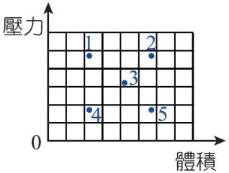

1. 有五個不同材質的氣球，在同一溫度下裝入氫氣，五個氣球內的壓力及體積分別如右圖所標示。則哪一個氣球內的氫氣莫耳數最大？　(A)1　(B)2　(C)3　(D)4　(E)5。
2. 請你（妳）估計目前教室內每1體積的空氣內約含有多少個分子？　(A) ${10}^{11}$　(B) ${10}^{15}$　(C) ${10}^{19}$　(D) ${10}^{23}$　(E) ${10}^{27}$ 個。
3. 承上題，目前教室內每1體積的空氣內含有多少焦耳的分子動能？　(A)0.002　(B)0.15　(C)1.5　(D)15　(E) $1.5×{10}^{5}$ J。
4. 溫度各為 $T_{1}$ K、 $T_{2}$ K 和 $T_{3}$ K 的同種單原子理想氣體，其分子方均根速率分別為 $v_{1}$、 ${ v}_{2}$ 和 ${ v}_{3}$。今取相同質量的此三種溫度的氣體在一絕熱容器中加以混合，當達到平衡時，其分子方均根速率等於：　(A)　 (B)　(C)　(D)　(E)。
5. 將1 atm、8 公升、27℃的氫與2 atm、3 公升、27℃的空氣混合於10 公升的容器內，若欲使混合後壓力為2.8 atm，則溫度約為　(A)273℃　(B)373℃　(C)327℃　(D)473℃　(E)410℃。
6. 當我們使用正確的頻率來回撥動浴缸裡的水，可以產生駐波，而使靠浴缸壁兩邊的水交替起伏（即一邊高時，另一邊低）。若水的波速為1.0 m/s，浴缸寬75 cm，則下列何者為正確的頻率？　(A) 1 Hz　(B) $\frac{4}{3}$ Hz　(C) $\frac{5}{3}$ Hz　(D) 2 Hz　(E) $\frac{7}{3}$ Hz。
7. 一遵守虎克定律之均勻彈性繩，其長度為*L*，將此彈性繩均勻拉長至1.2*L*之長度，並將其兩端固定，已知振動頻率*f*，繩上產生6個波腹。今將此彈性繩再均勻拉長至1.6*L*，並將其兩端固定，若振動頻率2*f*，則繩上有若干個波腹？(A)8　(B)10　(C)12　(D)14　(E)16 個。
8. 甲、乙兩弦兩端均被固定，甲、乙兩弦線密度比為2：1，張力比為1：2，如果甲弦的基音頻率為乙弦的第三諧音頻率之兩倍，則甲弦長度為乙弦長度的幾倍？　(A)　(B)　(C)　(D)　(E)。
9. 如右圖，兩形狀相同而上下顛倒的脈波疊加之情況，在兩脈波完全重疊的瞬間，下列敘述何者正確？　(A)合成脈波每點均靜止　(B)合成脈波上的每點皆速度向下　(C)合成脈波上的每點皆速度向上　(D) A、C之間速度向下，C、B之間速度向上　(E) A、C之間速度向上，C、B之間速度向下。
10. 多重選擇題（每題5分，共25分，答錯每項倒扣 $\frac{1}{5}$ 題分）
11. 已知一定質量的理想氣體，由狀態1→狀態2→狀態3→狀態1，完成了一個循環，過程中的（絕對溫度）圖如右圖所示，如果改用圖或圖表示這一循環的過程，下列哪些圖是正確的？  
    (A)　(B)　(C)　(D)　 (E)
12. 如圖所示，細玻璃管A 和B 的下端用橡皮管連通，管內裝有汞，A 管上端封閉，內有部分氣體，B 管上端開口與大氣相通，如果將B 管向上提起，則　(A)A 管內氣體體積增大　(B)A 管內氣體體積減小　(C)A 管內氣體體積不變　(D)A 管和B 管內水銀面的高度差減小　(E)A 管和B 管內水銀面的高度差增大。
13. 一均勻彈性繩產生向右傳遞的連續週期正弦波，其瞬間波形如圖所示，若波源每秒產生6個波，則下列哪些正確？　(A)此連續波的波速為36 m/s　(B)此瞬間質點Q的振動速度方向向下　(C)此瞬間質點Q的加速度和速度方向相反　(D)質點通過平衡位置的瞬時速率為 $2.4π{cm}/s$ (E)當波形移動9 m，質點P將回到平衡位置。
14. 一繩波以，頻率5 Hz沿著輕繩前進，遇一固定端反射，現有A、B、C、D、E共5點與固定端距離分別為6 cm、8 cm、10 cm、12 cm、14 cm，此五點中哪些點是節點？　(A)A　(B)B　(C)C　(D)D　(E)E。
15. 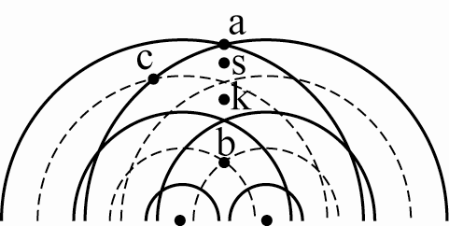附圖為水波槽實驗中兩點波源振動所產生的水波干涉示意圖，圖中實線代表波峰、虛線代表波谷，兩波源振動週期均為*T*，水波槽上方配備平行入射光源，下方則放置白紙以觀察兩波干涉的圖形，則兩波通過時，關於水面上各點的敘述何者正確？　(A) a、b、c三點投射在白紙上亮度大小為a > b > c　(B) a到b點的距離等於水波波長的3倍　(C) s點正在上升　(D) c點一直保持靜止不動　(E) k點經 $\frac{T}{4}$ 時間後達振動最高點。【臺中一中段考題】
16. 計算題（22、23題，須將完整計算過程寫在答案欄內才予計分）
17. 振幅為0.2 m、波速為2.4 m/s的連續週期正弦波沿著軸方向傳播，右圖中位於 m處的質點P在每一秒內完成2次振動，且在右圖所示的時刻，P點正通過平衡位置而向軸方向振動，請在答案欄中軸上畫出此時刻的的波形圖。（5分）
18. 一水波槽內有深淺兩區，已知淺水區的波速為36公分／秒，今直線形水波

自淺水區向深水區行進，入射角為 ${37}^{o}$，折射角為 ${53}^{o}$，則試求：

(1)深水區的波速為何？（2分）

(2)若深水區之波長為8公分，則淺水區的波長為多少公分？（3分）

23. 於水波槽中二點波源相距 8.4 cm，作振幅、相位、頻率皆相同的週期性振盪，

所發出之水面波波長同為 3.0 cm。試求：

(1)第二腹線上的腹點到兩波源的波程差為何？（2分）

(2)水波槽內總共有幾條節線？（3分）

台北市立松山高中103學年度第1學期第一次段考高三物理科計算題答案卷

**班級： 座號： 姓名：**

三、計算題（22、23題，須將完整計算過程寫在答案欄內才予計分）

|  |
| --- |
| 21. 請在下圖中軸上畫出此時刻的的波形圖即可，不須寫出推理過程。  答： |
| 22.  答： |
| 23.  答： |

台北市立松山高中103學年度第1學期第一次段考高三物理科答案

1. 單選題

|  |  |  |  |  |  |  |  |  |  |
| --- | --- | --- | --- | --- | --- | --- | --- | --- | --- |
| 1 | 2 | 3 | 4 | 5 | 6 | 7 | 8 | 9 | 10 |
| A | B | A | B | E | E | B | C | B | C |
| 11 | 12 | 13 | 14 | 15 |
| C | D | A | E | D |

1. 多重選擇題

|  |  |  |  |  |
| --- | --- | --- | --- | --- |
| 16 | 17 | 18 | 19 | 20 |
| BC | BE | AC | BD | DE |

1. 計算題

21.

22. (1)；(2)6 cm

23. (1)6.0 cm；(2) 6條